

Modul 7
Disusun Oleh :
Dedik Romahadi, ST., M.Sc
Sub-CPMK 3.3 — Mengukur rise time, peak time, overshoot, settling time, dan steady-state error
Sub - CPMK
Grafik respons adalah sidik jari kinerja controller. Engineer tidak cukup menyebut kurva 'bagus'; ia harus mengukur metrik transien dan tunak, mengenali noise atau saturasi, serta menghubungkan bentuk kurva dengan parameter sistem.
Abstrak
Program Studi : S1 Teknik Mesin
Fakultas : Teknik
myclass.mercubuana.ac.id
Membaca Grafik Keluaran dan Respons
MODUL PERKULIAHAN
CERDAS
Kode Mata kuliah W132500026
SISTEM KENDALI
Disusun Oleh
Dedik Romahadi, ST., M.Sc
www.mercubuana.ac.id
🔗 Modul Interaktif: https://dedik-romahadi.github.io/Mechanical-Engineering-Courses/Sistem-Kendali-Cerdas/Modul/Modul-7.html. Pada layar masuk, pilih tombol “👁️ Mode Preview (Tanpa Login)” untuk membaca seluruh materi tanpa perlu NIM dan PIN. Untuk mengerjakan Tugas dan Forum, masuk sebagai Mahasiswa memakai NIM dan PIN.
PENDAHULUAN
Grafik respons adalah sidik jari kinerja controller. Engineer tidak cukup menyebut kurva 'bagus'; ia harus mengukur metrik transien dan tunak, mengenali noise atau saturasi, serta menghubungkan bentuk kurva dengan parameter sistem.
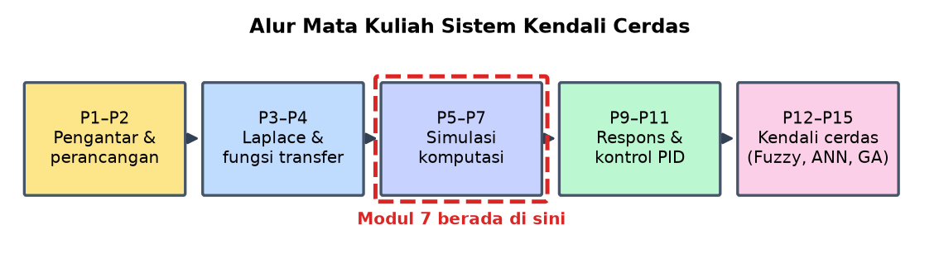
Gambar 1. Posisi Pertemuan 7 (Membaca Grafik Keluaran dan Respons) dalam alur mata kuliah Sistem Kendali Cerdas.
Modul ini disusun berlapis: pembahasan konsep, penurunan rumus yang dipakai, satu contoh terselesaikan, catatan salah kaprah yang sering terjadi, daftar periksa, lalu tugas terstruktur berupa sepuluh soal pilihan ganda dan lima belas soal komputasi. Versi interaktifnya menilai jawaban secara otomatis di server, sedangkan berkas ini dipakai untuk membaca dan mengerjakan secara luring.
Capaian Pembelajaran (Sub-CPMK)
• Sub-CPMK 3.3 — Mengukur rise time, peak time, overshoot, settling time, dan steady-state error
MEMBACA GRAFIK SEBAGAI BUKTI, BUKAN HIASAN
Grafik respons adalah bukti utama yang dipakai untuk menyatakan sebuah sistem memenuhi atau tidak memenuhi spesifikasi. Karena itu membacanya perlu dilakukan secara terstruktur, bukan dengan kesan sekilas. Urutan yang membantu adalah memeriksa nilai akhir, lalu kecepatan menuju nilai itu, lalu perilaku di sekitar nilai itu, dan terakhir sinyal kendali yang menghasilkannya.
Nilai akhir menjawab apakah sistem menuju sasaran. Selisih yang tersisa terhadap setpoint adalah error tunak, dan keberadaannya menunjukkan sesuatu tentang struktur controller, bukan tentang penyetelan. Error tunak yang tetap ada terhadap masukan step menandakan tidak adanya aksi integral pada loop.
Kecepatan dibaca dari waktu naik dan waktu menetap. Keduanya berbeda dan sering tertukar: waktu naik mengukur seberapa cepat sistem menempuh sebagian besar perubahan, sedangkan waktu menetap mengukur kapan sistem berhenti bergerak berarti di dalam pita toleransi. Sistem dapat naik cepat namun lama menetap bila osilasinya berkepanjangan.
Sinyal kendali sering tidak ditampilkan padahal ia menentukan apakah hasil tersebut dapat diwujudkan. Respons keluaran yang tampak sangat baik namun menuntut sinyal kendali di luar kemampuan actuator adalah hasil yang menyesatkan. Grafik respons tanpa grafik sinyal kendali adalah bukti yang belum lengkap.
urutan baca: nilai akhir -> kecepatan -> osilasi -> sinyal kendali
Menyimpulkan Parameter Sistem dari Bentuk Kurva
Bentuk kurva memuat informasi kuantitatif yang dapat ditarik tanpa mengetahui model sistemnya lebih dahulu. Respons step yang naik mulus tanpa melewati nilai akhir menunjukkan sistem teredam lebih atau berorde satu. Respons yang melewati nilai akhir lalu berayun menunjukkan sepasang pole kompleks dengan rasio redaman di antara nol dan satu.
Besar overshoot langsung memberi rasio redaman melalui hubungan baku, dan jarak antarpuncak memberi frekuensi teredam. Dari kedua besaran itu frekuensi alami dapat dihitung, sehingga sepasang pole dominan sistem dapat diperkirakan hanya dari satu grafik respons step.
Untuk sistem yang naik mulus, gain statik diperoleh dari perbandingan perubahan keluaran terhadap perubahan masukan, dan konstanta waktu dari waktu mencapai 63,2 persen perubahan akhir. Bila keluaran tidak segera bergerak setelah masukan berubah, jeda tersebut adalah dead time yang harus dicatat terpisah karena pengaruhnya terhadap kestabilan sangat besar.
Perkiraan semacam ini sengaja bersifat kasar dan justru berguna karena kekasarannya. Ia memberi angka awal yang masuk akal untuk memulai penyetelan, dan lebih penting lagi memberi dasar untuk menilai apakah hasil identifikasi yang lebih rumit masuk akal atau tidak.
z dari M_p | wd = 2*pi/periode | wn = wd/sqrt(1-z^2)
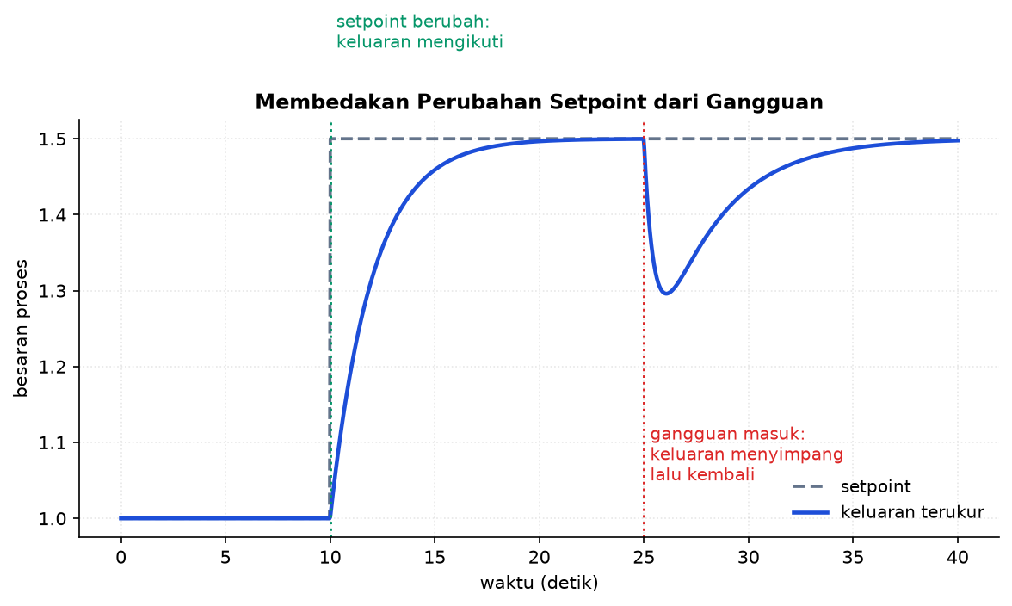
Gambar 2. Dua kejadian yang tampak mirip pada grafik namun bermakna berbeda.
Gambar 2 melatih kebiasaan membaca yang paling mendasar: memeriksa setpoint lebih dahulu, karena tanpa itu perubahan yang normal mudah tertukar dengan gangguan.
Membedakan Sumber Masalah dari Pola Respons
Pola respons yang bermasalah memiliki tanda khas yang menunjuk ke penyebab berbeda, dan mengenalinya menghemat banyak waktu penelusuran. Osilasi yang amplitudonya tetap menunjukkan sistem berada tepat di ambang kestabilan, umumnya karena penguatan terlalu besar atau tundaan lebih besar daripada yang diperkirakan.
Osilasi yang membesar menunjukkan ketidakstabilan yang sesungguhnya dan menuntut penurunan penguatan segera. Sebaliknya, respons yang sangat lambat dan tidak pernah mencapai setpoint menunjukkan penguatan terlalu kecil atau adanya pembatasan pada actuator yang belum disadari.
Keluaran yang bergerak berlawanan arah pada saat awal sebelum akhirnya menuju setpoint menandakan zero fase non-minimum. Gejala ini tidak dapat dihilangkan dengan penyetelan dan membatasi seberapa agresif sistem boleh dikendalikan; memaksakan penguatan besar justru mempercepat hilangnya kestabilan.
Keluaran yang tampak bergetar rapat dengan amplitudo kecil biasanya bukan masalah kestabilan melainkan derau pengukuran yang diperkuat aksi turunan. Membedakan keduanya penting karena penanganannya berlawanan: yang pertama menuntut penurunan penguatan, yang kedua menuntut penapisan.
amplitudo tetap: ambang stabil | membesar: tidak stabil | awal berlawanan: zero kanan
Respons Terhadap Gangguan dan Terhadap Setpoint
Dua jenis pengujian menjawab pertanyaan berbeda dan tidak dapat saling menggantikan. Perubahan setpoint menguji kemampuan mengikuti perintah, sedangkan gangguan menguji kemampuan menolak pengaruh luar. Sistem dapat sangat baik pada satu hal dan buruk pada hal lain.
Perbedaan itu berakar pada struktur. Fungsi transfer dari setpoint ke keluaran berbeda dari fungsi transfer gangguan ke keluaran, meskipun keduanya memiliki penyebut yang sama. Karena pembilangnya berbeda, bentuk responsnya pun berbeda, dan penyetelan yang mengoptimalkan salah satunya belum tentu memperbaiki yang lain.
Pada penerapan proses, penolakan gangguan biasanya lebih penting karena setpoint jarang berubah sedangkan gangguan datang terus-menerus. Pada penerapan gerak seperti robot dan mesin perkakas, pengikutan lintasan biasanya lebih penting. Menentukan mana yang diutamakan adalah keputusan yang harus diambil sebelum penyetelan dimulai.
Struktur dua derajat kebebasan memungkinkan keduanya disetel terpisah. Jalur umpan balik disetel untuk penolakan gangguan dan kestabilan, sementara jalur setpoint diberi penapis atau bobot tersendiri untuk membentuk respons pengikutan tanpa mengubah sifat loop.
T_r = G*C/(1+G*C*H) | T_d = G/(1+G*C*H) | penyebut sama, pembilang berbeda
Menyusun Laporan Respons yang Dapat Diverifikasi
Laporan yang baik memungkinkan orang lain menilai kesimpulan tanpa harus mempercayai penulisnya. Itu berarti setiap grafik disertai keterangan kondisi pengambilan: nilai setpoint, besar gangguan yang diberikan, parameter controller yang berlaku, dan kondisi operasi plant.
Sumbu harus berlabel lengkap dengan satuan, dan skala dipilih agar tidak menyesatkan. Skala yang terlalu lebar menyembunyikan osilasi kecil yang berarti; skala yang terlalu sempit membesar-besarkan derau yang sebenarnya tidak penting. Menampilkan pita toleransi sebagai garis bantu memudahkan pembacaan waktu menetap.
Angka hasil pembacaan sebaiknya dicantumkan di samping grafik, bukan dibiarkan dibaca sendiri oleh pembaca. Overshoot dalam persen, waktu naik dan waktu menetap dalam detik, dan error tunak dalam satuan besaran yang dikendalikan. Angka tersebut kemudian dibandingkan langsung dengan spesifikasi yang disepakati di awal.
Kesimpulan harus dinyatakan sebagai pemenuhan atau ketidakpemenuhan terhadap spesifikasi, disertai alasan bila tidak terpenuhi. Kalimat seperti responsnya sudah bagus tidak memiliki nilai teknis; kalimat seperti overshoot 8 persen memenuhi batas 10 persen sedangkan waktu menetap 3,2 detik melampaui batas 2 detik memiliki nilai teknis.
grafik + kondisi + angka terbaca + perbandingan spesifikasi = bukti lengkap
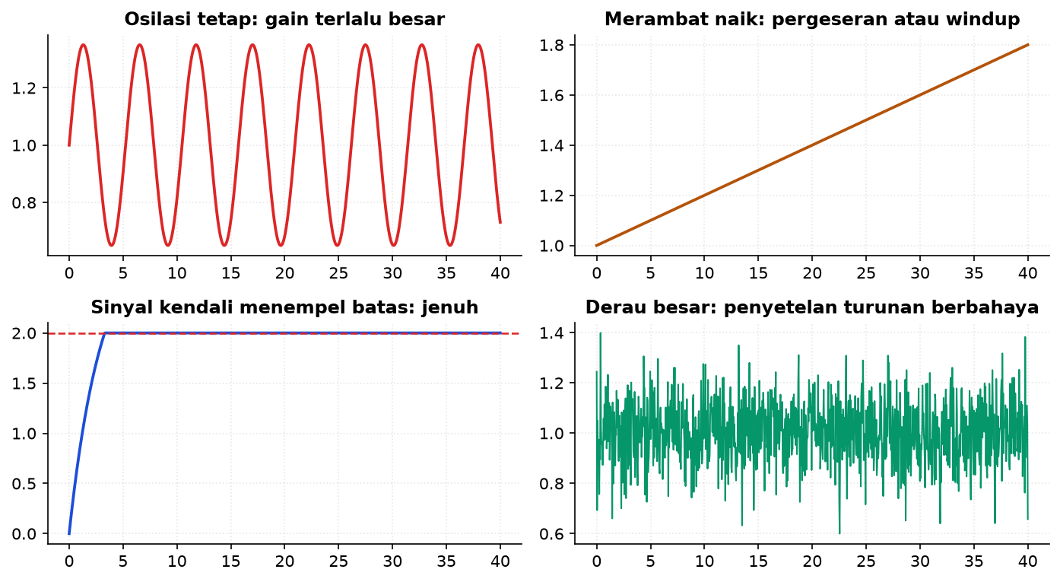
Gambar 3. Empat pola grafik yang masing-masing menunjuk pada penyebab berbeda.
Gambar 3 dapat dipakai sebagai daftar rujukan cepat: mengenali polanya lebih dahulu mempersempit kemungkinan penyebab sebelum satu pun parameter disentuh.
Melakukan Uji Bump dengan Benar
Uji bump, yaitu memberi perubahan kecil pada masukan lalu merekam tanggapannya, merupakan sumber sebagian besar grafik yang dianalisis. Karena itu kualitas kesimpulan dibatasi kualitas ujinya, dan uji yang dilakukan sembarangan menghasilkan angka yang tampak meyakinkan namun keliru.
Besar perubahan perlu dipilih hati-hati. Terlalu kecil membuat tanggapannya tenggelam dalam derau sehingga parameter yang ditarik tidak dapat dipercaya. Terlalu besar membawa sistem keluar dari daerah linier sehingga parameternya berlaku untuk daerah yang berbeda dari yang dimaksud.
Keadaan awal harus mantap. Uji yang dimulai saat sistem masih bergerak akibat gangguan sebelumnya menghasilkan kurva campuran yang tidak mewakili apa pun. Menunggu sampai keluaran benar-benar diam beberapa kali konstanta waktu adalah syarat yang sering dilanggar karena tergesa.
Pengulangan ke dua arah melengkapinya. Perbedaan bermakna antara tanggapan naik dan turun menandakan histeresis, daerah mati, atau nonlinieritas lain yang perlu dicatat. Bila tidak diperiksa, sifat itu akan muncul belakangan sebagai perilaku yang tidak dapat dijelaskan.
cukup besar untuk di atas derau, cukup kecil agar tetap linier, dan ulangi dua arah
Membaca Grafik Sinyal Kendali
Grafik sinyal kendali sering lebih informatif daripada grafik keluaran, namun paling sering tidak direkam. Ia menampakkan apa yang sesungguhnya diminta controller kepada perangkat, dan dari situ banyak persoalan terbaca langsung.
Keluaran yang menyentuh batas lalu bertahan di sana menandakan kejenuhan. Bila keadaan itu berlangsung lama pada controller berintegral, penumpukan hampir pasti terjadi dan lonjakan yang menyusul dapat diperkirakan sebelum terlihat pada keluaran proses.
Getaran rapat pada sinyal kendali menandakan derau yang diperkuat, umumnya oleh aksi turunan. Yang penting diperhatikan, getaran ini kerap tidak tampak sama sekali pada grafik keluaran proses karena plant menapisnya, padahal actuator sudah bekerja terus-menerus dan aus lebih cepat.
Bentuk sinyal kendali pada saat awal juga bermakna. Lonjakan tajam menandakan aksi turunan yang bekerja atas perubahan setpoint, yang dapat dihilangkan dengan menghitung turunan dari keluaran terukur. Melihat gejalanya di grafik jauh lebih cepat daripada menduganya dari perilaku keluaran.
menyentuh batas: kejenuhan | getaran rapat: derau | lonjakan awal: turunan atas setpoint
Jejak Waktu Panjang dan Pemburukan Bertahap
Grafik pendek menampakkan perilaku transien, sedangkan grafik panjang menampakkan sesuatu yang berbeda: apakah sistem memburuk perlahan. Keduanya menjawab pertanyaan berlainan dan keduanya diperlukan.
Yang dicari pada jejak panjang bukan bentuk kurva melainkan kecenderungan. Simpangan baku keluaran terhadap setpoint yang membesar dari bulan ke bulan menandakan pemburukan, meskipun setiap grafik pendeknya terlihat wajar. Demikian pula rata-rata bukaan katup yang terus merambat naik menandakan pengotoran atau keausan.
Cara termurah memperolehnya adalah meringkas data yang sudah terekam menjadi beberapa angka per hari, misalnya simpangan baku error, rata-rata dan simpangan baku sinyal kendali, serta banyaknya kejadian actuator mentok. Empat angka itu ringan disimpan bertahun-tahun dan sudah cukup menampakkan sebagian besar pemburukan.
Nilai sesungguhnya baru muncul bila ada pembanding. Karena itu ringkasan pertama sebaiknya diambil segera setelah serah terima, saat sistem masih dalam keadaan terbaiknya, dan disimpan sebagai acuan. Tanpa acuan itu, pertanyaan apakah sistem sekarang lebih buruk daripada dulu tidak dapat dijawab dengan angka.
ringkas harian: sigma error, rata-rata dan sigma u, jumlah kejadian mentok
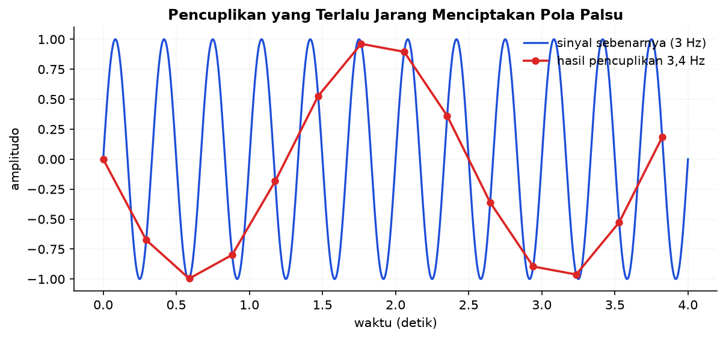
Gambar 4. Pencuplikan yang terlalu jarang memunculkan osilasi lambat yang sebenarnya tidak ada.
Gambar 4 menjelaskan mengapa laju perekaman perlu diperiksa sebelum grafik ditafsirkan: pola lambat pada gambar itu murni akibat pencuplikan, bukan perilaku prosesnya.
Kesalahan Pengukuran yang Menyamar Sebagai Masalah Kendali
Tidak semua gejala pada grafik berasal dari controller. Sebagian berasal dari jalur pengukuran, dan menanganinya sebagai persoalan kendali menghabiskan waktu tanpa menyelesaikan apa pun.
Pergeseran kalibrasi menghasilkan gejala yang khas: keluaran tampak mantap tepat di setpoint menurut sistem, sementara pengukuran independen menunjukkan selisih tetap. Karena umpan balik bekerja terhadap yang diukur, sistem akan mempertahankan kekeliruan itu dengan setia, dan menaikkan penguatan justru memperkuatnya.
Pembacaan yang membeku juga sering disalahartikan. Keluaran yang benar-benar datar sempurna selama beberapa menit patut dicurigai, karena proses nyata selalu memiliki riak kecil. Datar sempurna lebih sering berarti sensor atau jalur datanya berhenti memperbarui daripada berarti kendali yang sangat baik.
Kuantisasi pada konverter menghasilkan gejala berupa keluaran yang melompat antara beberapa nilai tetap. Bila resolusinya kasar dibanding toleransi yang dituntut, controller akan terus bereaksi terhadap lompatan itu, dan gejalanya menyerupai osilasi meskipun sebabnya sepenuhnya di sisi pengukuran.
datar sempurna: curigai sensor beku | selisih tetap: curigai kalibrasi
MENURUNKAN RASIO REDAMAN DARI OVERSHOOT TERUKUR
Penurunan berikut menunjukkan cara memperoleh parameter sistem langsung dari grafik respons step, tanpa mengetahui model sebelumnya.
1. Respons step orde dua
y(t) = 1 - exp(-z*wn*t)*(cos(wd*t) + (z/sqrt(1-z^2))*sin(wd*t))
Bentuk baku dengan wd = wn*sqrt(1-z^2).
2. Cari puncak pertama
dy/dt = 0 pada t_p = pi/wd
Turunan bernilai nol pertama kali setelah t = 0 pada setengah periode teredam.
3. Nilai pada puncak
y(t_p) = 1 + exp(-z*pi/sqrt(1-z^2))
Substitusi t_p ke persamaan respons.
4. Definisi overshoot
M_p = exp(-z*pi/sqrt(1-z^2))
Selisih puncak terhadap nilai akhir, dinyatakan relatif.
5. Balik hubungannya
z = -ln(M_p)/sqrt(pi^2 + ln(M_p)^2)
Overshoot terukur langsung memberi rasio redaman.
6. Lengkapi dengan periode
wd = 2*pi/T_osilasi, wn = wd/sqrt(1-z^2)
Jarak antarpuncak pada grafik memberi frekuensi teredam.
Dengan dua besaran yang terbaca langsung dari grafik, yaitu overshoot dan jarak antarpuncak, sepasang pole dominan sistem dapat diperkirakan tanpa satu pun percobaan tambahan. Perkiraan ini menjadi titik awal yang jauh lebih baik daripada menebak.
CONTOH TERHITUNG: MEMBACA PARAMETER DARI GRAFIK RESPONS
Diketahui: Respons step satuan mencapai puncak 1,25 pada detik ke-0,60 · Puncak kedua terjadi pada detik ke-1,80 · Nilai akhir keluaran adalah 1,00
1. Hitung overshoot
M_p = (1,25 - 1,00)/1,00 = 0,25
Overshoot 25 persen terhadap nilai akhir.
2. Hitung rasio redaman
z = -ln(0,25)/sqrt(pi^2 + ln(0,25)^2)
ln(0,25) = -1,3863 sehingga z = 1,3863/sqrt(9,8696+1,9218) = 1,3863/3,4340 = 0,404
3. Baca periode osilasi
T_osilasi = 1,80 - 0,60 = 1,20 s
Jarak antara dua puncak berurutan.
4. Hitung frekuensi teredam
wd = 2*pi/1,20 = 5,236 rad/s
Frekuensi osilasi yang teramati.
5. Hitung frekuensi alami
wn = 5,236/sqrt(1-0,404^2) = 5,236/0,9148 = 5,724 rad/s
Mengembalikan wd ke frekuensi tanpa redaman.
6. Perkirakan waktu menetap
t_s ~ 4/(z*wn) = 4/(0,404*5,724) = 1,73 s
Kriteria pita dua persen.
Jawaban. Sistem memiliki pole dominan di s = -2,31 plus minus j5,24 dengan rasio redaman 0,404. Overshoot 25 persen tergolong besar untuk sebagian besar penerapan; menurunkannya ke 10 persen menuntut rasio redaman naik ke 0,591, yang dapat dicapai dengan menurunkan penguatan atau menambahkan aksi turunan.
SALAH KAPRAH YANG SERING TERJADI
• Menilai respons tanpa melihat sinyal kendali — Respons yang tampak sempurna bisa saja menuntut aksi kontrol di luar kemampuan actuator, sehingga tidak akan pernah terwujud.
• Menukar waktu naik dengan waktu menetap — Keduanya mengukur hal berbeda. Sistem dapat naik cepat namun lama menetap bila osilasinya berkepanjangan.
• Mengira semua getaran adalah ketidakstabilan — Getaran rapat beramplitudo kecil biasanya derau yang diperkuat aksi turunan; penanganannya penapisan, bukan penurunan penguatan.
• Menguji hanya perubahan setpoint — Penolakan gangguan memiliki fungsi transfer yang berbeda. Sistem yang baik mengikuti perintah bisa buruk menolak gangguan.
• Memilih skala sumbu yang menyesatkan — Skala terlalu lebar menyembunyikan osilasi berarti, terlalu sempit membesar-besarkan derau yang tidak penting.
DAFTAR PERIKSA SEBELUM LANJUT
☐ Nilai akhir dan error tunak dibaca lebih dahulu
☐ Waktu naik dan waktu menetap dibedakan dan dicatat terpisah
☐ Overshoot dihitung terhadap nilai akhir, bukan terhadap setpoint bila keduanya berbeda
☐ Sinyal kendali ditampilkan bersama respons keluaran
☐ Pengujian mencakup perubahan setpoint dan pemberian gangguan
☐ Sumbu berlabel lengkap dengan satuan dan pita toleransi ditampilkan
☐ Angka hasil pembacaan dibandingkan langsung dengan spesifikasi
☐ Kesimpulan dinyatakan sebagai terpenuhi atau tidak, disertai alasan
TUGAS
Tugas dikerjakan pada halaman modul interaktif agar penilaiannya otomatis. Bobotnya 50 poin: sepuluh soal pilihan ganda @1 poin, sepuluh soal komputasi tingkat dasar-menengah @2 poin, dan lima soal komputasi tingkat lanjut @4 poin. Soal komputasi dikerjakan dengan Python; yang dinilai adalah nilai yang dicetak, bukan cara penulisan programnya.
A. Pilihan Ganda (10 soal @1 poin)
1. Urutan membaca grafik respons yang paling membantu adalah...
A. Nilai akhir, lalu kecepatan, lalu osilasi, lalu sinyal kendali
B. Warna kurva, lalu skala, lalu judul
C. Sinyal kendali saja karena paling menentukan
D. Overshoot saja karena paling mudah terlihat
2. Error tunak yang tetap ada terhadap masukan step menandakan...
A. Sensor terkalibrasi salah
B. Tidak adanya aksi integral pada loop
C. Langkah waktu simulasi terlalu besar
D. Overshoot yang terlalu kecil
3. Perbedaan pokok antara waktu naik dan waktu menetap adalah...
A. Keduanya istilah berbeda untuk besaran yang sama
B. Waktu naik selalu lebih besar
C. Waktu naik mengukur kecepatan menempuh sebagian besar perubahan; waktu menetap mengukur kapan sistem berhenti bergerak berarti di dalam pita toleransi
D. Waktu menetap hanya berlaku untuk sistem orde satu
4. Keluaran yang mula-mula bergerak berlawanan arah sebelum menuju setpoint menandakan...
A. Sensor terbalik polaritasnya
B. Zero fase non-minimum, yaitu zero di sebelah kanan sumbu imajiner
C. Aksi integral yang terlalu besar
D. Langkah waktu terlalu besar
5. Osilasi dengan amplitudo tetap menunjukkan sistem...
A. Sudah tidak stabil dan akan meledak
B. Berada di sekitar ambang kestabilan
C. Teredam lebih
D. Memiliki error tunak nol
6. Getaran rapat beramplitudo kecil pada keluaran biasanya bukan masalah kestabilan melainkan...
A. Derau pengukuran yang diperkuat aksi turunan
B. Aksi integral yang menumpuk
C. Setpoint yang salah
D. Plant yang berorde terlalu tinggi
7. Menilai respons tanpa melihat sinyal kendali berisiko karena...
A. Grafik menjadi kurang menarik
B. Respons yang tampak sempurna bisa menuntut aksi kontrol di luar kemampuan actuator
C. Waktu menetap tidak dapat dihitung
D. Overshoot tidak dapat dibaca
8. Pengujian perubahan setpoint dan pengujian gangguan tidak dapat saling menggantikan karena...
A. Keduanya memakai alat ukur berbeda
B. Fungsi transfernya memiliki penyebut sama namun pembilang berbeda, sehingga bentuk responsnya berbeda
C. Gangguan tidak dapat disimulasikan
D. Setpoint tidak pernah berubah di lapangan
9. Skala sumbu yang terlalu lebar pada grafik respons berakibat...
A. Derau tampak membesar
B. Osilasi kecil yang berarti menjadi tersembunyi
C. Waktu menetap tampak lebih lama
D. Overshoot tampak lebih besar
10. Kesimpulan laporan respons yang layak secara teknis berbunyi seperti...
A. Responsnya sudah bagus dan stabil
B. Sistem bekerja sesuai harapan operator
C. Overshoot 8 persen memenuhi batas 10 persen, sedangkan waktu menetap 3,2 detik melampaui batas 2 detik
D. Grafiknya terlihat mulus tanpa gangguan
B. Komputasi Dasar-Menengah (10 soal @2 poin)
Parameter acuan: Rekaman respons step satuan sebuah servo. Keluaran mencapai puncak pertama 1,18 pada detik ke-0,45, puncak kedua terjadi pada detik ke-1,35, dan nilai akhirnya 1,00. Setpoint 1,00. Seluruh soal ditarik dari rekaman ini, bukan dari model yang diketahui sebelumnya.
Tabel 1. Parameter acuan yang dipakai seluruh soal komputasi modul ini.
Parameter | Nilai
puncak pertama | 1,18 @ 0,45 s
puncak kedua | @ 1,35 s
nilai akhir | 1,00
setpoint | 1,00

C1. Hitung overshoot dari rekaman, dalam persen. Cetak: Mp dalam persen.
– PETUNJUK: Langkah: 1) ambil nilai puncak pertama. 2) ambil nilai akhir. 3) Mp = (puncak - akhir)/akhir. 4) kalikan 100.
C2. Hitung periode osilasi dari rekaman, dalam detik. Cetak: periode.
– PETUNJUK: Langkah: 1) ambil waktu puncak pertama. 2) ambil waktu puncak kedua. 3) kurangkan keduanya.
C3. Hitung frekuensi teredam wd dalam rad/s. Cetak: wd.
– PETUNJUK: Langkah: 1) peroleh periode dari jarak antarpuncak. 2) tulis wd = 2*pi/periode. 3) hitung nilainya.
C4. Hitung rasio redaman dari overshoot terukur. Cetak: z.
– PETUNJUK: Langkah: 1) peroleh Mp sebagai pecahan, bukan persen. 2) hitung ln(Mp). 3) hitung sqrt(pi^2 + ln(Mp)^2). 4) z = -ln(Mp) dibagi hasil itu.
C5. Hitung frekuensi alami wn dalam rad/s. Cetak: wn.
– PETUNJUK: Langkah: 1) peroleh wd dari periode. 2) peroleh z dari overshoot. 3) hitung sqrt(1 - z^2). 4) wn = wd dibagi hasil itu.
C6. Hitung waktu menetap pada pita dua persen, dalam detik. Cetak: t_s.
– PETUNJUK: Langkah: 1) peroleh z. 2) peroleh wn. 3) hitung hasil kali z x wn. 4) t_s = 4/(z x wn).
C7. Hitung waktu puncak secara teoretis lalu bandingkan dengan rekaman. Cetak: t_p.
– PETUNJUK: Langkah: 1) peroleh periode. 2) hitung wd. 3) t_p = pi/wd. 4) bandingkan dengan 0,45 s pada rekaman.
C8. Hitung bagian nyata pole dominan sistem. Cetak: Re(s).
– PETUNJUK: Langkah: 1) peroleh z. 2) peroleh wn. 3) Re = -z x wn. 4) periksa tandanya harus negatif agar stabil.
C9. Hitung bagian imajiner pole dominan sistem. Cetak: Im(s).
– PETUNJUK: Langkah: 1) peroleh periode dari rekaman. 2) hitung wd = 2*pi/periode. 3) kenali bahwa bagian imajiner pole sama dengan wd.
C10. Hitung konstanta waktu peluruhan selubung osilasi, dalam detik. Cetak: tau selubung.
– PETUNJUK: Langkah: 1) peroleh z dan wn. 2) hitung z x wn. 3) konstanta waktu = 1/(z x wn).
C. Komputasi Lanjut (5 soal @4 poin)
C11 (Lanjut). Hitung rasio amplitudo puncak kedua terhadap puncak pertama, diukur dari nilai akhir. Cetak: rasio puncak.
– PETUNJUK: Langkah: 1) peroleh Mp sebagai pecahan. 2) hitung z dari Mp. 3) hitung sqrt(1 - z^2). 4) tulis decrement logaritmik delta = 2*pi*z/sqrt(1-z^2). 5) hitung delta. 6) rasio = exp(-delta).
C12 (Lanjut). Hitung nilai keluaran pada puncak kedua. Cetak: nilai puncak kedua.
– PETUNJUK: Langkah: 1) peroleh Mp sebagai pecahan. 2) hitung z. 3) hitung delta = 2*pi*z/sqrt(1-z^2). 4) rasio = exp(-delta). 5) amplitudo puncak kedua di atas nilai akhir = Mp x rasio. 6) tambahkan ke nilai akhir 1,00.
C13 (Lanjut). Bagian mutu menuntut overshoot turun menjadi 5 persen. Tentukan rasio redaman yang harus dicapai. Cetak: z baru.
– PETUNJUK: Langkah: 1) tulis Mp = 0,05 sebagai pecahan. 2) hitung ln(0,05). 3) kuadratkan hasilnya. 4) jumlahkan dengan pi^2. 5) hitung akarnya. 6) z = -ln(Mp) dibagi akar tersebut.
C14 (Lanjut). Dengan rasio redaman baru dan frekuensi alami dipertahankan, hitung waktu menetap pita dua persen yang dihasilkan, dalam detik. Cetak: t_s baru.
– PETUNJUK: Langkah: 1) peroleh wn dari rekaman awal lewat wd dan z lama. 2) hitung z baru dari target overshoot 5 persen. 3) kalikan z baru dengan wn. 4) t_s = 4/(z x wn). 5) hitung nilainya. 6) bandingkan dengan t_s semula.
C15 (Lanjut). Hitung selisih waktu menetap antara rancangan semula dan rancangan beroverhoot 5 persen, dalam detik. Cetak: selisih t_s.
– PETUNJUK: Langkah: 1) peroleh z lama dari overshoot terukur. 2) peroleh wn dari rekaman. 3) hitung t_s lama = 4/(z lama x wn). 4) hitung z baru dari target 5 persen. 5) hitung t_s baru = 4/(z baru x wn). 6) ambil selisih t_s lama dikurangi t_s baru.
DAFTAR PUSTAKA
Nise, N. S. (2019). Control systems engineering (8th ed.). Wiley.
Seborg, D. E., Edgar, T. F., Mellichamp, D. A., & Doyle, F. J. (2016). Process dynamics and control (4th ed.). Wiley.
Hunter, J. D. (2007). Matplotlib: A 2D graphics environment. Computing in Science & Engineering, 9(3), 90-95.
Shinskey, F. G. (1996). Process control systems: Application, design, and tuning (4th ed.). McGraw-Hill.
Isermann, R. (2006). Fault-diagnosis systems: An introduction from fault detection to fault tolerance. Springer.

